Clasa a IX-a Arhitectură STUDIUL FORMELOR ÎN CULOARE
Timp de lucru 2 ore
Tema plastică: Monotipia
Subiect: Cer cu nori
Un grup mare de arte, în general suficient de individualizate, sunt numite în mod curent - arte plastice. Aici sunt cuprinse: pictura, sculptura, grafica.
Unul dintre cele mai răspindite genuri de artă plastică este grafica. Posibilitățile folosirii acestei arte sunt foarte largi, iar tipurile și formele ei sânt diverse: ilustrațiile de carte, grafica de șevalet, gravurile, afișele, mărcile poștale, caricaturile, reclama comerciala, litera tipografică .
Primele imagini - desenele zgârâiate pe pereții peșterilor de omul preistoric, ornamentale încrustate pe obiectele casnice, pe uneltele de muncă sau pe armele din epoca neolitică, a perioadei bronzului, pot fi considerate ca primii pași ai artei grafice.
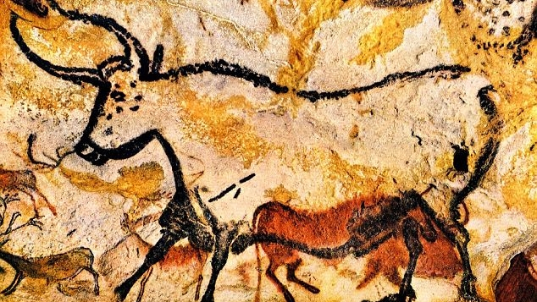
Desen rupestru preistoric
Genurile graficii sunt foarte variate, mult mai variate decît genurile picturii. Ca și pictura, grafica poate fi de șevalet, și poate avea o existență de sine stătătoare. Denumirea de grafică de șevalet provine de la expresia pictură de șevalet, căci se executa pe un suport special - șevaletul.
Pe lingă grafica de șevalet, există multe alte genuri de grafică: grafica de carte (ilustrațiile și prezentarea artistică -grafică a carții, coperta), apoi afișul, desenul publicistic, caricaturile și așa numita grafică aplicată: timbre, etichete, plicuri poștale și altele.
În clasificarea după modul de lucru pe placa de gravură, distingem:
Tehnici mecanice de bază, cînd se gravează placa cu ajutorul unui instrument specific gravurii: ac, dăltiță, balansieră, etc., direct prin forța mâinii, de exemplu: dăltiță sau buril; ac rece sau pointe seche sau dry point; mezzotinta sau maniera neagră; xilogravura; linogravura.
Tehnici chimice de bază, aceste tehnici se numesc chimice pentru că gravarea se produce prin intervenția agențiilor chimici: aquaforte; aquatinta; litografia; fototipia; heliogravura.
Cea mai eficientă clasificare derivă din modul de imprimare, de cerneluire al plăcii respective desenul plăcii ce va fi transferat pe hîrtie: tipar înalt (xilogravura, linogravura), tipar adânc (aquaforte, aquatinta, ac rece, mezzotinta), tipar plan (litografia, serigrafia).
Tiraj, tipar, ediție, gravură sunt termenii ce definesc rezultatul final al imprimării indiferent de tehnica folosită, totuși tehnica ne pune unele condiții privind numărul de exemplare imprimate de pe o placă.
Fiecare gravură va fi inscripționată de autor: sub imagine se scrie titlul lucrării, numărul exemplarului per/numărul întregii ediții, tehnica, anul, semnătura. Dacă lucrarea face parte dintr-un ciclu trebuie nominalizat și acesta, indicîndu-se deasemenea dacă este ediție sau tipar de autor. Primele gravuri cunoscute nu au fost semnate, autorii au rămas anonimi
Tehnica monotipiei
Acest procedeu face parte din tehnicile grafice ușor de folosit și care nu presupune neapărat materiale și instrumente de lucru deosebite.
Tehnica are un caracter de unicat cu efecte coloristice si comoziționale specifice.
Lucrările prin tehnica monotipiei presupun folosirea ca suport de lucru a unor materiale ca: lemnul lacuit, placajul, sticla, metalul, linoleumul, pe care se realizeaza imaginile propuse.
Metode de lucru:
1.- Acoperirea suportului cu o culoare (cerneala tipografica, culori de ulei subtiate, tempera), pe care se desenează, prin zgâriere, cu: o coadă de pensulă, un vârf de băț, deget etc., imaginile propuse. Deasupra se așează coala de hârtie și apoi se presează cu mâna, cu dosul unei linguri sau cu un rulou întreaga suprafață. Se ridică cu grija hârtia care va avea imprimat pe verso compoziția desenată.

2. – Peste suportul acoperit cu o culoare (cerneala tipografica, culori de ulei subtiate, tempera, se pune ușor coala de hârtie ( poate fi și colorată) peste care se va transpune, cu un creion prin conturare, hașurare sau prin apăsare cu degetul în anumite porțiuni, compozitia plastică. Se vor imprima numai zonele care au fost presate cu creionul sau degetul. Dupa uscare, se mai poate interveni cu acuarelă transparentă în zonele neimprimate pentru a mări expresivitatea ansamblului.

3. – Desenarea sau pictarea pe suport a compozitiei cu pensula folosind una sau mai multe culori (cerneală tipografică, tempera, guașa, ulei, tușuri etc.) combinate sau nu, peste care se suprapune coala de hârtie presându-se apoi pe toata suprafața.
Exemple: https://www.youtube.com/watch?v=Gx-nvXgeA1Y
https://www.youtube.com/watch?v=4PgFIFBNoYg
https://www.youtube.com/watch?v=cSfmSul8rUw
În aceste filmulete vedeți modalități diverse de realizare a monotipiei cu materiale și instrumente specifice.

Prin tehnica monotipiei se pot obține 1-2 exemplare în funcție de cantitatea de culoare pusă, de grosimea acesteia. Exemplarul 2 apare mult mai slab colorat.

Se vor realiza 2 lucrări astfel:

Pe un format A4 se așterne rapid și întrun strat mai gros o culoare acrilică, un ton sau o nuanță de albastru, sau mai multe tonuri și nuanțe, peste aceasta se suprapune o altă coală și se trasează pe ea, cu un creion sau cu coada unei pensule, apăsând mai ușor sau mai tare, conturul unor nori mai mari sau mai mici, iar în unele zone se poate apăsa și cu degetele.

Puteți folosi și altă modalitate din cele prezentate sau să le combinați.
Atentie!
Dacă culoarea s-a uscat nu se va imprima nimic prin apăsare.
Expresivitatea lucrării este rezultatul desenului realizat prin apăsarea cu creionul sau coada pensulei (vor rezulta linii de diferite lungimi, grosimi, intensități, depinde de ingeniozitatea voastră în a reda norii), dar și pete de diferite intensități acolo unde veți apăsa cu degetele.
Trebuie lucrat rapid deoarece culoarea acrilică se usucă repede.
Veți avea 2 lucrări A4.
Una este lucrarea suport, folosită ca bază pentru imprimare, iar a doua, lucrarea propriu-zisă obținută prin tehnica monotipiei.
Vă rog să-mi trimiteți fotografiile lor.
MULȚUMESC.
Prof. Popa Adriana

